附件1

2018年度统计专业技术资格考试
合格证书办理流程

一、考生自行登录考试证书查询系统（网址：http://zscx.gxpta.com.cn），依系统提示上传身份证照片，准确输入姓名、身份证号、验证码，点击“查询”。
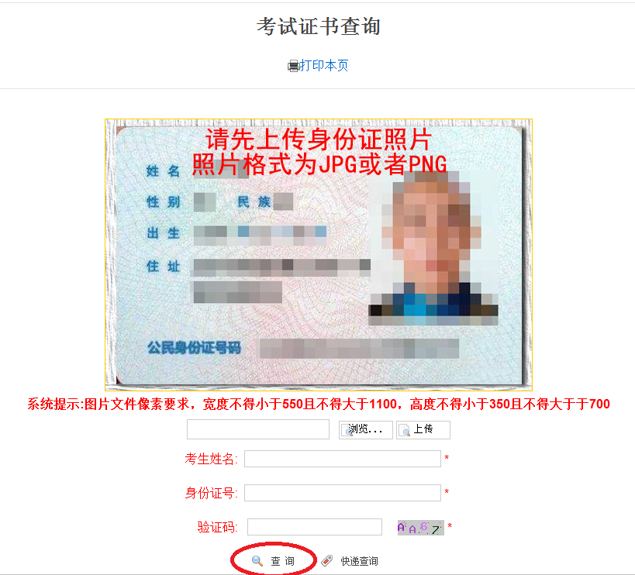
二、在查询结果界面中，核实有关信息，点击“申领合格证书”（红框处）。
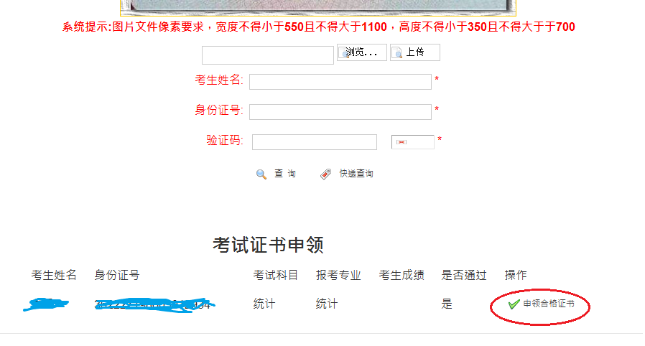
三、进入“考试合格人员证书领取方式登记”界面后，再次核实姓名、身份证号，并准确填写有关信息项，点击“现在申领”（红框处），完成证书申领。
“是否邮寄证书”项：
1.选择“是”的考生，准确填写收件人联系电话（手机号）、邮寄地址等信息，点击“现在申领”，弹出提示窗口点击“OK”,在“考试合格人员邮寄证书支付”页面点击“确认支付”，系统自动跳转支付宝支付页面。请选择邮寄的考生申领过程及时完成在线支付邮寄费用,退出页面后将无法继续支付，未成功支付的，填写的个人信息全部清除，申领不成功。
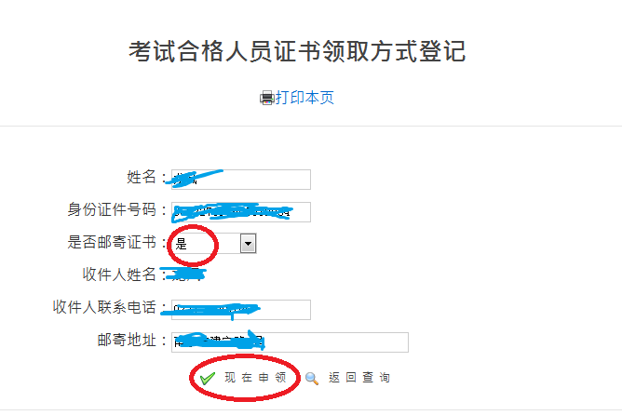

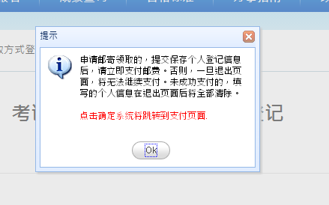

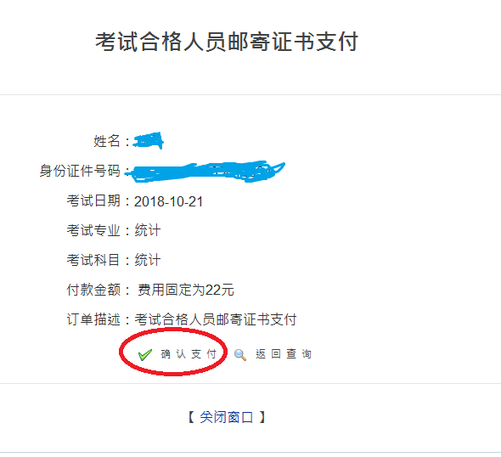

- 选择“否”的考生，不需填写联系电话和邮寄地址，直接点击“现在申领”。本人凭有效居民身份证原件到报名点统计局现场领取；由他人代领的，需提供考生本人身份证复印件一份（现场查验原件），受委托人身份证复印件一份（现场查验原件），委托书（模板见附件2）。预计邮寄证书工作完成后接受现场领取证书，以各地统计局具体工作安排为准。

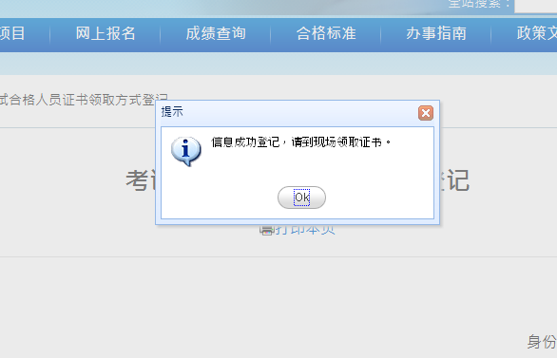
完成证书领取登记的考生（包括选择邮寄和不邮寄）再次进入系统查询，系统提示“你的信息已经登记”。

